Stan Sebastian-Daniel

Seria E , anul II, grupa 1056

**Proiect**

**Baze de date**

DESCRIEREA BAZEI DE DATE

Baza de date a fost creeata cu scopul stocarii datelor depre un conturile playerilor dintr-un joc video de tip MMORPG. Aceasta are rolul de atine diverse detalii despre cont cat si despre itemele accumulate de diversii avatari ai jucatorului

Aceasta baza de date contiine informatii despre:

* contul jucatorului avand in el diferite informatii ca id-ul contului ,numele contului, emailul jucatorului , parola si banii introdusi in joc
* Caracterele care sunt affiliate contului jucatorului, aceasta tabela contine date ca id_caracter,id_cont, numele caracterului si numerarul modei vitoale a jocului
* Itemele detinute de jucator , aici se gasesc diverse tabele care stocheaza date despre diverse tipuri de inteme detinute de caracterul jucatorului ca si ,dauna provocata de arme, tipul armei, tipul armuri, valoarre de protective a armurii ,raritatea diverselor iteme precum si valoarea lor si multe alte date

Aceasta baza de date are scopul de a fi folositia pt stocarea infortaiilor legetate de caracterele unui jucator pentru jocuri de tip RPG, acestea fiind legate de itemele pe care caracterul le detine cu toate detaliile despre acestea, infortatiile fiind folosite ca date de intrare pentru diversele variabile folosite in joc.

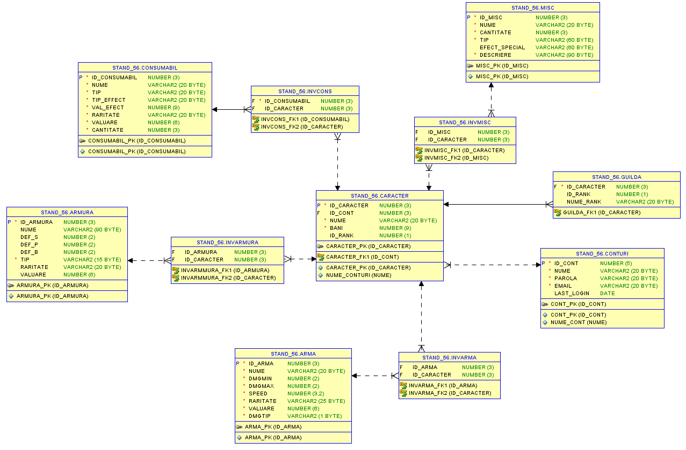

* Cursori
* Implicit

1) Marirea costului unei armuri date de la tastatura cu 10%

begin

update armura

set valuare=valuare+valuare*01

where nume='&x';

IF SQL%NOTFOUND THEN

DBMS_OUTPUT.PUT_LINE('Armura nu exista');

else DBMS_OUTPUT.PUT_LINE('Valuarea a fost schimbata');

end if;

commit;

end;/

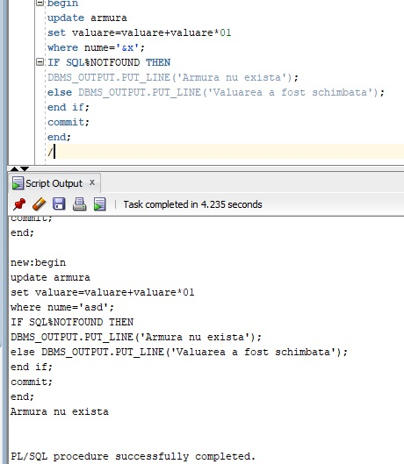

2) Adaugare de armura si verificare cu sql%found

begin

insert into armura (id_armura,nume,def_s,def_P,def_b,tip,raritate,valuare)

values (7,'breastplate',5,5,3,'medium','common',30);

if sql%found then dbms_output.put_line('Comanda a fost executata');

else dbms_output.put_line('o eroare a aparut');

end if;

end;

/

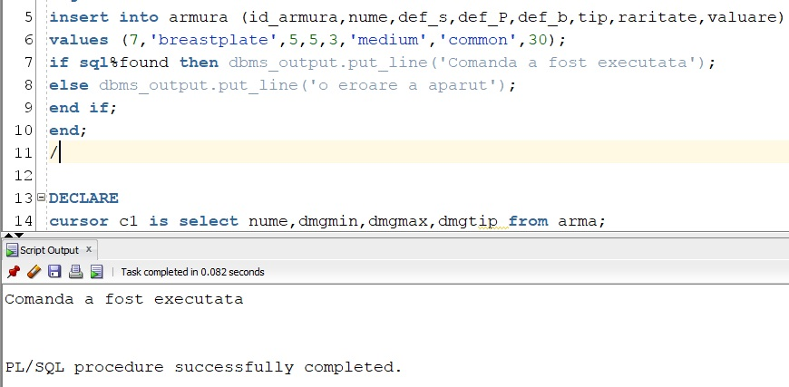

* Explicit

1)Folosirea cursorului pentru afisarea tabelei arma

DECLARE

cursor c1 is select nume,dmgmin,dmgmax,dmgtip from arma;

a_nume arma.nume%type

a_dmin arma.dmgmin%type;

a_dmax arma.dmgmax%type;

a_tip arma.dmgtip%type;

begin

OPEN c1;

loop

fetch c1 into a_nume,a_dmin,a_dmax,a_tip;

exit when c1%notfound;

dbms_output.put_line(a_nume||' are damage-ul intre '|| a_dmin ||' si '|| a_dmax ||' are tipul'|| a_tip);

end loop;

close c1;

end;

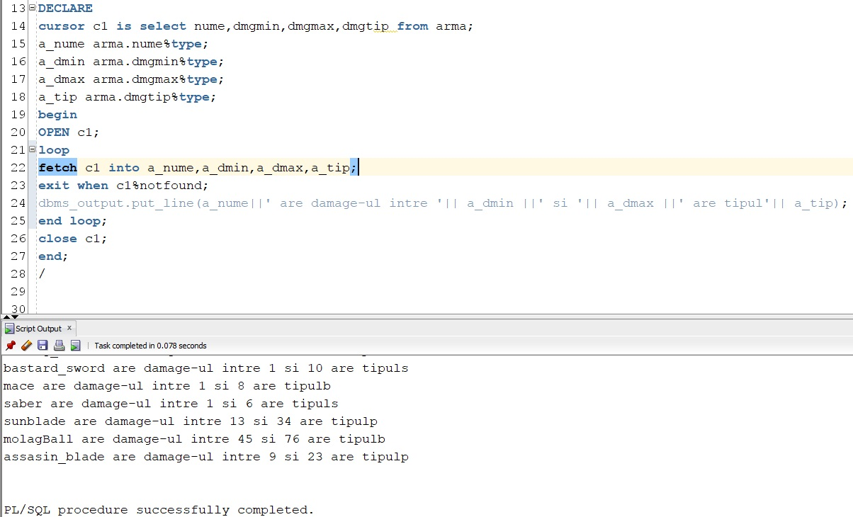

2)Citirea de la tastatura a unei arme pentru a verifica daca exista in tabela de arme folosind cursori:

declare

cursor c1 is select nume from arma;

a_nume arma.nume%type;

cauta arma.nume%type := '&x';

found number :=0;

begin

open c1;

loop

fetch c1 into a_nume;

IF cauta=a_nume then dbms_output.put_line('itemul exista');

found:=1;

end if;

exit when found=1 or c1%notfound;

end loop;

close c1;

end;

/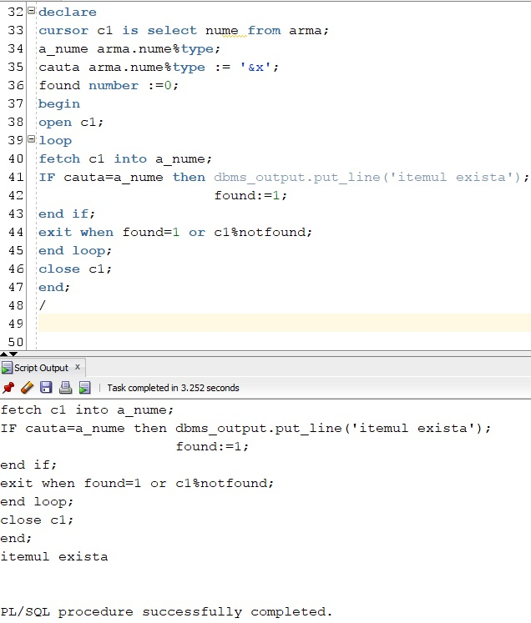

* Functii

1) Functia calcul al daunelor pe secunde in functie de id-ul armei date

de la tastatura

set SERVEROUTPUT on;

CREATE OR REPLACE function DPS(id_selectat VARCHAR2) RETURN NUMBER

AS

--v_min arma.dmgmin%row;

--v_max arma.dmgmax%row;

--v_speed arma.speed%row;

damage NUMBER;

begin

--select dmgmin,dmgmax,speed into v_min,v_max,v_speed from arma where id_arma=x;

select (dmgmin+dmgmax)/2*speed into damage from arma where id_arma=id_selectat;

--damage:=(v_min+v_max)/2*v_speed;

RETURN damage;

exception

when no_data_found then return -1;

end ;

/

declare

id_luat number:=&x;

begin

DBMS_OUTPUT.PUT_LINE(DPS(id_luat));

end;

/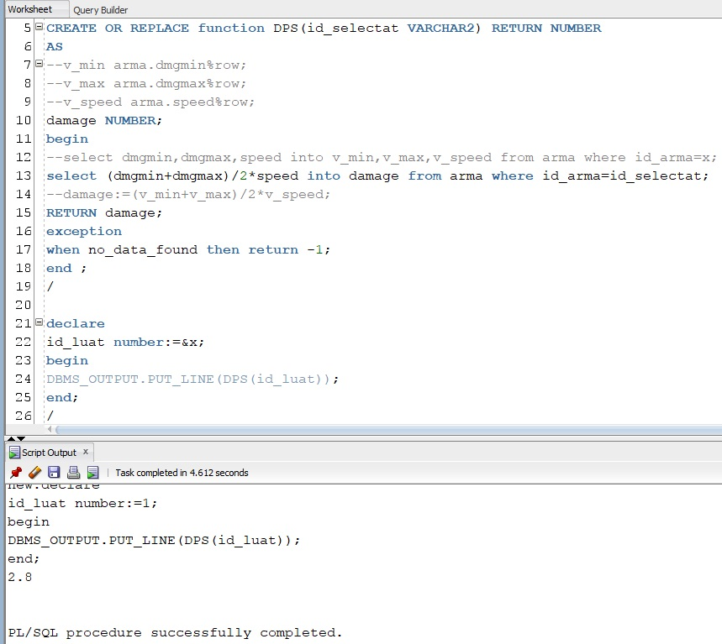

2) Functia testeaza daca itemul dat in functie are defensiva pe tipul cerut mai mare decat valoarea data in functie. Daca indeplineste conditiile va retruna 1 daca nu 0 si -1 daca nu exista itemul sau apar erori

CREATE OR REPLACE function DmgTreshold(armura_id Number,minumum_dmg number,tip_dmg VARCHAR2) RETURN NUMBER

as

invalid EXCEPTION;

tst number;

ds number;

dp number;

db number;

begin

select def_s into ds from armura where id_armura=armura_id;

select def_p into dp from armura where id_armura=armura_id;

select def_b into db from armura where id_armura=armura_id;

IF (tip_dmg='s') then if (ds>=minumum_dmg) then tst:=1;

end if;

ELSIF (tip_dmg='p') then if (dp>=minumum_dmg) then tst:=1;

end if;

ELSIF (tip_dmg='b') then if (db>=minumum_dmg) then tst:=1;

end if;

else raise invalid;

end if;

RETURN tst;

EXCEPTION

when invalid then return -1;

when others then DBMS_OUTPUT.PUT_LINE('Eroare');

end;

/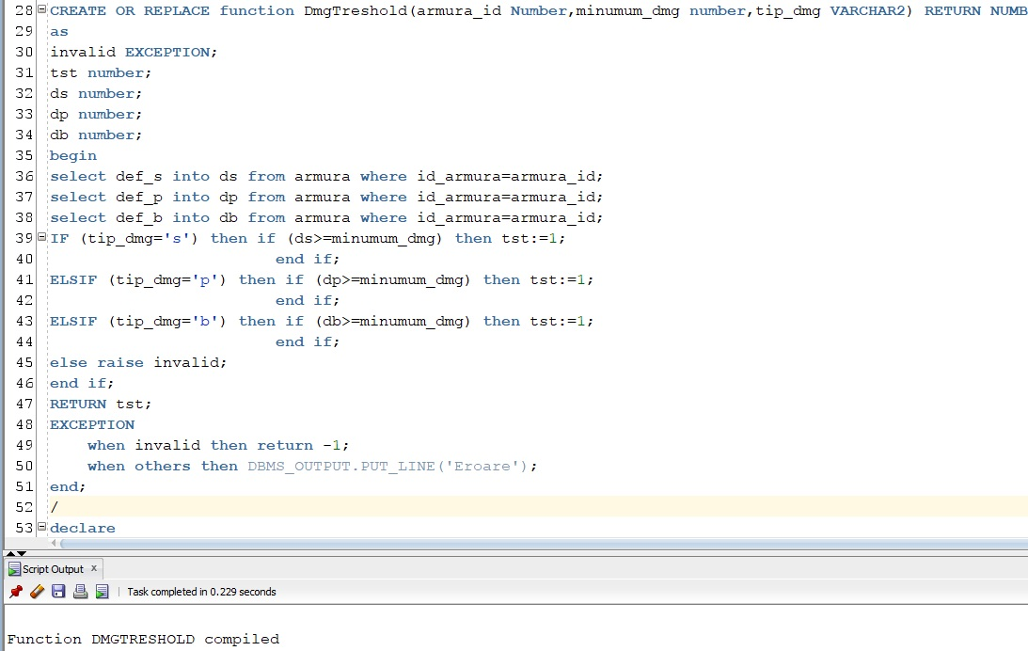

declare

v_a number;

v_b number;

v_c number;

begin

v_a:=DmgTreshold(2,5,'s');

v_b:=DmgTreshold(1,5,'s');

v_c:=DmgTreshold(2,5,'q');

DBMS_OUTPUT.PUT_LINE(v_a);--va rezulta in 1

DBMS_OUTPUT.PUT_LINE(v_b);--va rezulta in 0

DBMS_OUTPUT.PUT_LINE(v_c);--va rezulta in -1

end;

/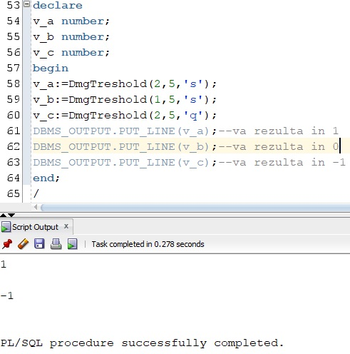

3)Crearea unei functii care genereaza dmg-ul dat de o arma in functie de id-ul sau, dmg-ul va fi generat radom in functie de dmgmin si dmgmax.

create or replace function atack(id_cerut arma.id_arma%TYPE) return number as

v_min arma.dmgmin%type;

v_max arma.dmgmax%type;

dmg_dealt number;

negativ EXCEPTION;

begin

select dmgmin,dmgmax into v_min, v_max from arma where id_arma=id_cerut;

SELECT TRUNC(DBMS_RANDOM.VALUE(v_min,v_max+1)) into dmg_dealt FROM dual;

if dmg_dealt>0 then return dmg_dealt;

else raise negativ;

end if;

EXCEPTION

when negativ then dbms_output.put_line('valorile din dmgmin si dmgmax sunt gresite');

when others then dbms_output.put_line('A aparut o eroare');

end;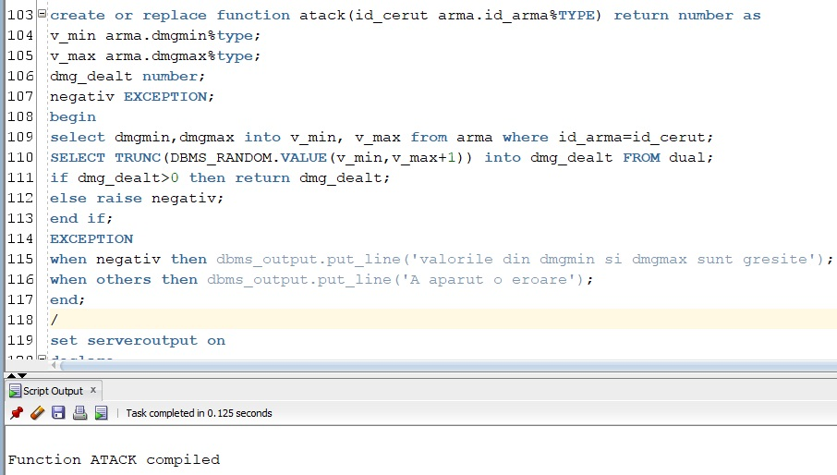

set serveroutput on

declare

v_dmg number;

begin

v_dmg:=atack(&x);

dbms_output.put_line(v_dmg);

end;

/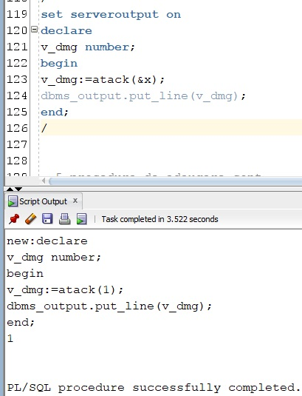

* Proceduri

1) Procedura de listare a caracterelor din cont

CREATE OR REPLACE PROCEDURE Listare(idCont Number)

as

cursor c is (select * from caracter where id_cont=idCont);

v_c c%rowtype;

begin

open c;

loop

fetch c into v_c;

exit when c%notfound;

dbms_output.put_line('Numele caracterului este: '||v_c.nume||' si are '||v_c.bani||' bani.');

end loop;

close c;

end;

/

EXECUTE Listare(1);

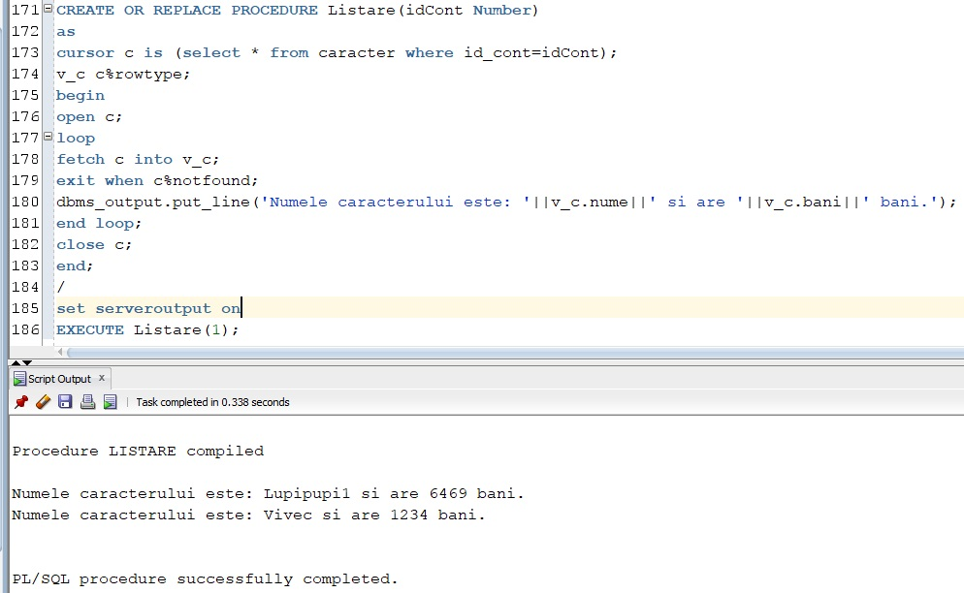

2)Procedura de adaugare user

CREATE OR REPLACE PROCEDURE Adaugare(idCont number,Name VARCHAR2,pass VARCHAR2,email VARCHAR2)

as

begin

INSERT INTO conturi(id_cont,nume,parola,email) values (idCont,Name,pass,email);

end;

/

EXECUTE Adaugare(10,'nouAdaugat','nimic','ceva@yahoo.com');

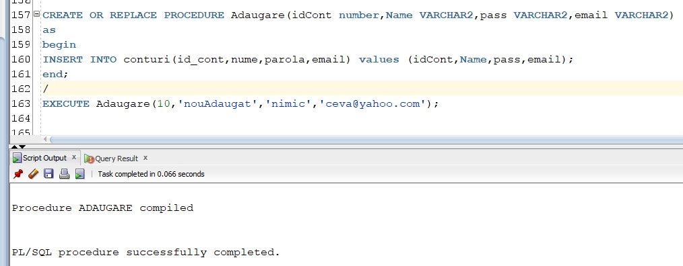

* Pachet

1)Creeare de pachet pentru managerierea conurilor ,in acesta se gasc atiuni ca gasirea unui cont, stergerea, adaugarea unui cont

CREATE OR REPLACE PACKAGE manage_conturi

as

function exista_cont (v_id number) RETURN BOOLEAN;

function afla_parola (v_nume varchar2) RETURN VARCHAR2;

procedure add_cont (v_id number,v_nume varchar2, v_parola varchar2, v_email varchar2);

procedure sterge_cont (v_id number);

end;

/

CREATE OR REPLACE PACKAGE BODY manage_conturi as

function exista_cont (v_id number) RETURN BOOLEAN is

exista boolean;

id_exista number;

begin

SELECT id_cont into id_exista FROM conturi where id_cont=v_id;

if(id_exista is NOT NULL)

then exista:=true;

else exista:=false;

end if;

RETURN exista;

end exista_cont;

function afla_parola (v_nume varchar2) RETURN VARCHAR2 IS

par conturi.parola%type;

begin

select parola into par from conturi where nume like v_nume;

RETURN par;

end afla_parola;

procedure add_cont (v_id number,v_nume varchar2, v_parola varchar2, v_email varchar2) as

id_exista NUMBER;

exceptie EXCEPTION;

BEGIN

SELECT id_cont into id_exista FROM conturi where id_cont=v_id;

if(id_exista is NOT NULL)

then raise exceptie;

else

INSERT

INTO FUNCTII values(v_id, v_nume, v_parola, v_email);

end if;

EXCEPTION

when exceptie then dbms_output.put_line('Contul exista deja ');

END add_cont;

procedure sterge_cont (v_id Number) as

id_exista NUMBER;

exceptie EXCEPTION;

BEGIN

delete from conturi where id_cont=v_id;

SELECT id_cont into id_exista FROM conturi where id_cont=v_id;

if(id_exista is NOT NULL)

then raise exceptie;

end if;

EXCEPTION

when exceptie then dbms_output.put_line('Contul nu a fost sters');

END sterge_cont;

end manage_conturi;

declare

exista BOOLEAN;

id number:=&x;

n_id NUMBER:=&xd;

n_nume varchar(30):=&num;

n_parola varchar(30):=&par;

n_email varchar(30):=&mail;

--f_parola conturi.parola;

begin

exista:=manage_conturi.exista_cont(id);

if (exista=true) then dbms_output.put_line(manage_conturi.afla_parola(id));

end if;

manage_conturi.add_cont(n_id,n_parola,n_email);

manage_conturi.sterge_cont(n_id);

end;

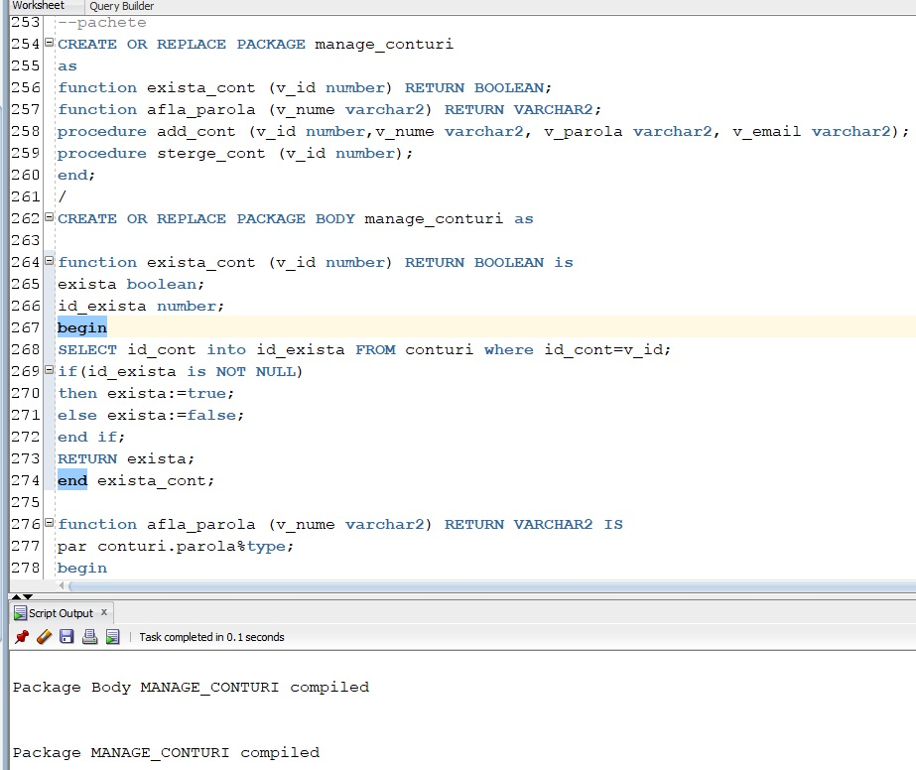

* Triggeri

1)Creearea unui trigger ce impiedica schibarea datei de last_login cu una mai veche decat cea existenta

create or replace trigger schimbare_last_login

before update of last_login on conturi

for each row

when (new.last_login<old.last_login)

begin

raise_application_error(-2000,'Nu se poate schimba data logarii cu una mai veche');

end;

/

set serveroutput on

update conturi

set last_login='11-Jun-05'

where id_cont=1;

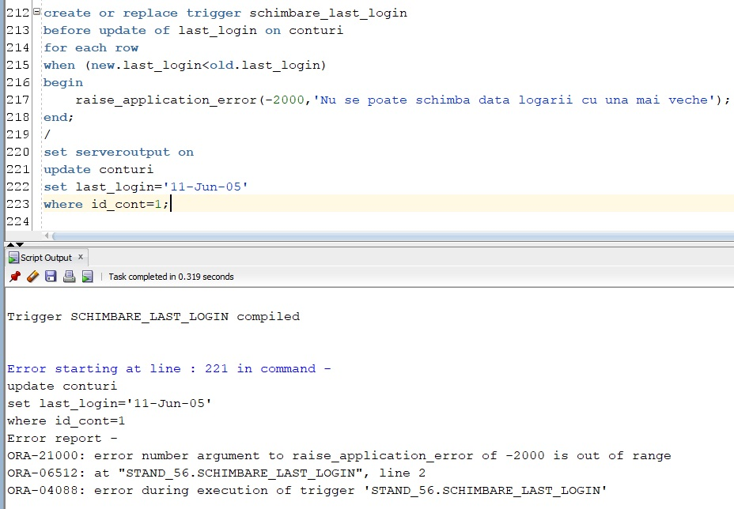

2)Creearea unui trigger care updateaza last_loginul la data curenta atunci cand se adauga un nou cont sau unul este modificat

create or replace trigger actualizeza_data_login

AFTER INSERT or update ON conturi

for each row

begin

update conturi

set last_login=sysdate

where :old.id_cont=:new.id_cont;

end;

/

update conturi

set email='noulmail@hotmail.com'

where id_cont=10;

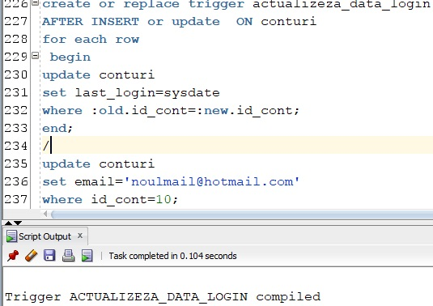

3)Sa se creeze un trigger care opreste stergerea armurilor legendare

create or replace view armura_v as select * from armura;

create or replace trigger descompunere_item

instead of delete on armura_v

for each row

begin

if :old.raritate='legendary' then raise_application_error(-2000,'Itemele legendare nu pot fi sterse');

end if;

end;

/

delete armura_v where id_armura=7;

